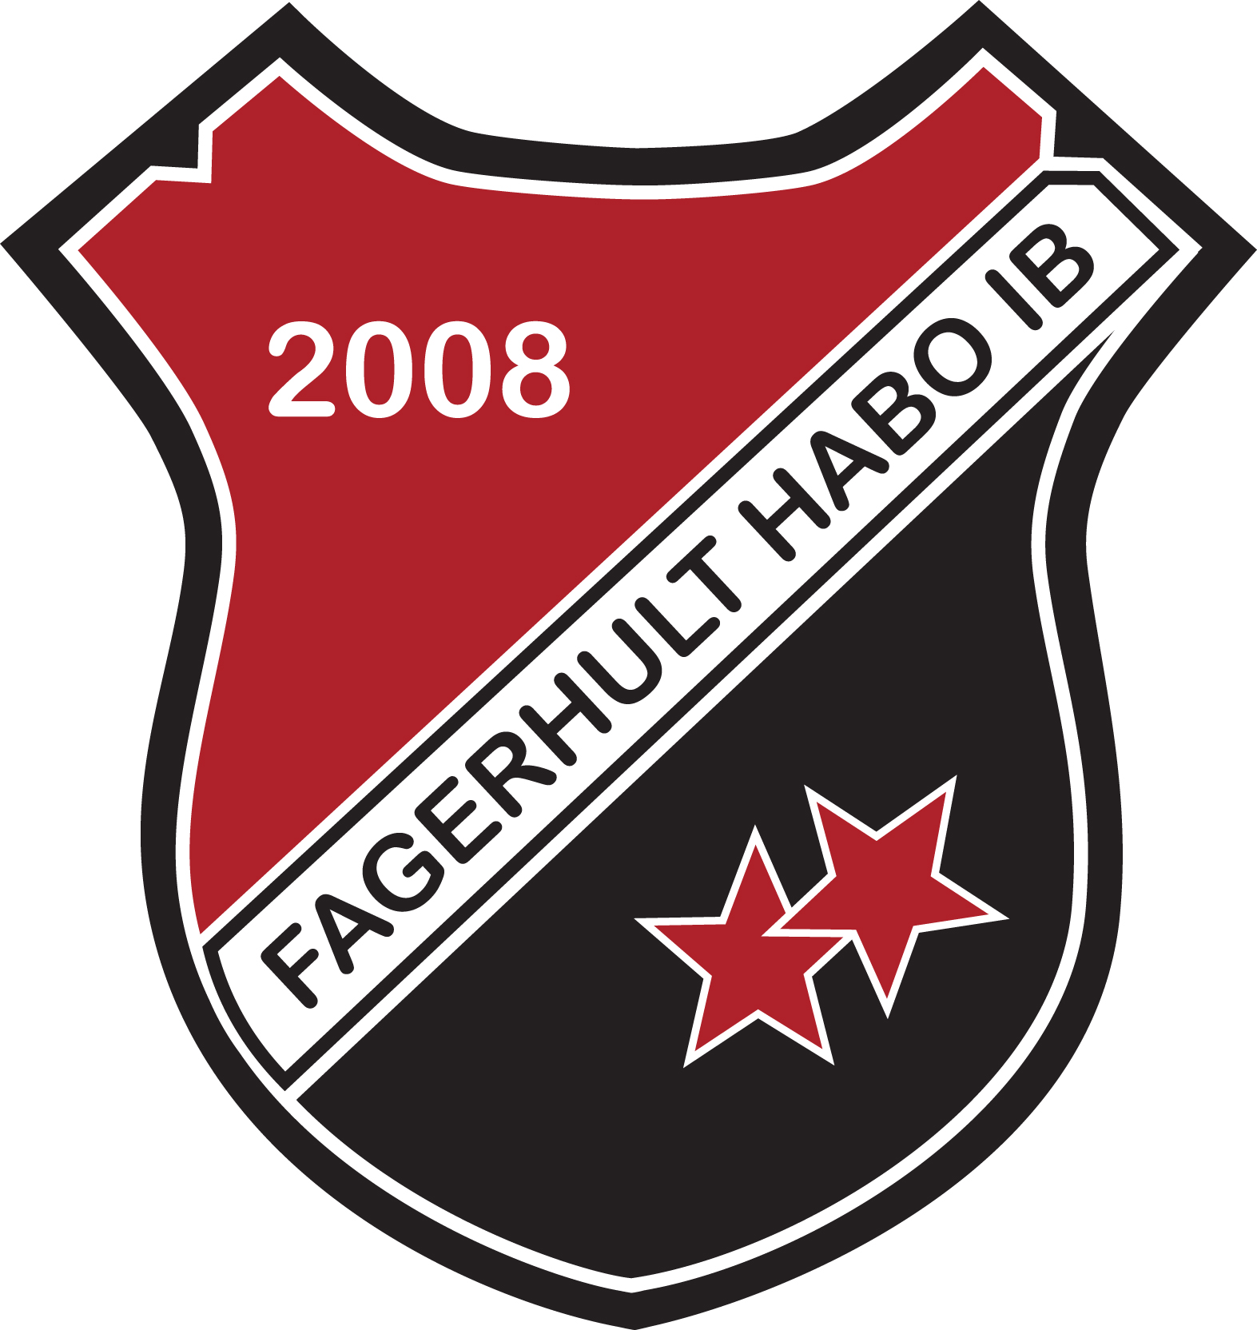

INSAMLING RETURPACK
SÖNDAGEN DEN 13/1 2019

NU SLÅR FHIB ÅTERIGEN ETT SLAG FÖR MILJÖN!!
SÖNDAGEN DEN 13/1 EFTER KL 14
KOMMER VI ATT ÅKA RUNT I
TÄTORTERNA
HABO/FAGERHULT/BASKARP OCH SAMLA IN PANTBURKAR OCH PETFLASKOR. VI TAR ÄVEN BURKAR UTAN PANT KÖPTA UTOMLANDS.
STÄLL UT ERA SÄCKAR MED PANTFLASKOR/BURKAR SENAST KL 14
DEN 13 JANUARI
SÅ KOMMER VI OCH HÄMTAR UPP DEM.
Pantburkar/flaskor kan också lämnas vid PN Miljöpellets (vid JobMeal)från kl 14.

